РЕШЕНИЕ СМОРГОНСКОГО РАЙОННОГО ИСПОЛНИТЕЛЬНОГО КОМИТЕТА

27 мая 2025 г. № 485

О передаче под охрану мест произрастания дикорастущих растений

На основании подпункта 2.91 пункта 2 статьи 13, части второй пункта 1 статьи 18 Лесного кодекса Республики Беларусь, частей первой и второй пункта 7 Положения о порядке передачи мест обитания диких животных и (или) мест произрастания дикорастущих растений, относящихся к видам, включенным в Красную книгу Республики Беларусь, под охрану пользователям земельных участков и (или) водных объектов, утвержденного постановлением Совета Министров Республики Беларусь от 18 мая 2009 г. № 638, Сморгонский районный исполнительный комитет РЕШИЛ:

1. Передать под охрану государственному опытному лесохозяйственному учреждению «Сморгонский опытный лесхоз» выявленные места произрастания дикорастущих растений, относящихся к видам, включенным в Красную книгу Республики Беларусь, согласно приложению.

2. Утвердить паспорта мест произрастания дикорастущих растений, относящихся к видам, включенным в Красную книгу Республики Беларусь, и охранные обязательства (прилагаются).

3. Перевести из категории эксплуатационные леса в категорию природоохранные леса участок лесного фонда выдела 9 квартала 10 площадью 12,5 гектара Жодишковского лесничества государственного опытного лесохозяйственного учреждения «Сморгонский опытный лесхоз».

4. Настоящее решение вступает в силу после его официального опубликования.

|  |  |
| --- | --- |
| Председатель | Г.В.Хоружик |

СОГЛАСОВАНО

Государственная инспекция охраны   
животного и растительного мира   
при Президенте Республики Беларусь

Сморгонская городская и районная   
инспекция природных ресурсов   
и охраны окружающей среды

Государственное опытное   
лесохозяйственное учреждение   
«Сморгонский опытный лесхоз»

|  |  |
| --- | --- |
|  | Приложение  к решению Сморгонского районного исполнительного комитета  27.05.2025 № 485 |

МЕСТА ПРОИЗРАСТАНИЯ  
дикорастущих растений, относящихся к видам, включенным в Красную книгу Республики Беларусь, передаваемые под охрану государственному опытному лесохозяйственному учреждению «Сморгонский опытный лесхоз»

|  |  |  |
| --- | --- | --- |
| Название вида дикорастущего растения, передаваемого под охрану | Границы и площадь передаваемого под охрану места произрастания дикорастущего растения | Специальный режим охраны и использования передаваемого под охрану места произрастания дикорастущего растения |
| Фомитопсис розовый или розовый трутовик (Fomitopsis rozea (Alb. et Schwein.: Fr.) P.Karst | Гродненская область, Сморгонский район, 0,8 километра на юго-восток от деревни Хотиловичи, Жодишковское лесничество государственного опытного лесохозяйственного учреждения «Сморгонский опытный лесхоз», квартал 10 выдел 9, площадь 12,5 гектара | В границах места произрастания: запрещается: проведение рубок главного пользования; проведение рубок обновления, рубок формирования (переформирования) лесных насаждений промежуточного пользования; проведение сплошных санитарных рубок; снижение полноты лесного насаждения менее 0,7; отбор в рубку деревьев, населенных фомитопсисом розовым; отбор в рубку спелых и перестойных деревьев; уборка захламленности; сжигание порубочных остатков при выполнении рубок леса; раскорчевка пней; выполнение работ по гидротехнической мелиорации, работ, связанных с изменением существующего гидрологического режима (за исключением работ по его восстановлению); требуется: обозначение граничными знаками деревьев, населенных охраняемым видом; оставление дровяной древесины в виде колод диаметром не менее 24 сантиметров и длиной 2 метров в объеме до 5 кубических метров на 1 гектар площади |
| Остролодочник волосистый (Oxytropis pilosa (L.) DC.) | Гродненская область, Сморгонский район, 1,81 километра на восток от деревни Трилесина, Трилесинское опытно-производственное лесничество государственного опытного лесохозяйственного учреждения «Сморгонский опытный лесхоз», квартал 76, выделы 21, 22, площадь 0,6 гектара | В границах места произрастания: запрещается: проведение сплошных и полосно-постепенных рубок главного пользования; увеличение полноты лесного насаждения более 0,4; увеличение совокупного проективного покрытия подроста и подлеска более 20 процентов; сжигание порубочных остатков при выполнении рубок леса; укладка срубленных деревьев и сбор порубочных остатков в кучи и (или) валы, устройство лесопромышленных складов; использование при проведении работ машин на гусеничном ходу; разработка лесосеки в летний период, за исключением проведения санитарных рубок в очагах вредителей и болезней леса в соответствии с нормативными правовыми актами (разработка лесосеки проводится в период с устойчивым снежным покровом); повреждение, уничтожение живого напочвенного покрова и лесной подстилки, за исключением мероприятий, связанных с восстановлением численности популяций охраняемых видов, предупреждения и ликвидации чрезвычайной ситуации и ее последствий в порядке, установленном законодательством в области защиты населения и территорий от чрезвычайных ситуаций; выполнение работ по гидротехнической мелиорации, работ, связанных с изменением существующего гидрологического режима, за исключением работ по его восстановлению; требуется оставление порубочных остатков в объеме до 5 кубических метров на 1 гектар площади без укладки их в кучи |

|  |  |
| --- | --- |
|  | УТВЕРЖДЕНО  Решение Сморгонского районного исполнительного комитета  27.05.2025 № 485 |

ПАСПОРТ  
места произрастания дикорастущего растения, относящегося к видам, включенным в Красную книгу Республики Беларусь

|  |  |
| --- | --- |
| 29 ноября 2024 г. | № 1 |

Название вида дикорастущего растения: Фомитопсис розовый или розовый трутовик (Fomitopsis rozea (Alb. et Schwein.: Fr.) P.Karst.

Состояние популяции дикорастущего растения: 13 плодовых тел на площади 2,0 квадратного метра, на валеже ели европейской, встречаемость единичная, состояние хорошее.

Местонахождение места произрастания дикорастущего растения: Гродненская область, Сморгонский район, 0,8 километра на юго-восток от деревни Хотиловичи, государственное опытное лесохозяйственное учреждение «Сморгонский опытный лесхоз», Жодишковское лесничество, квартал 10 (выдел 9).

Географические координаты места произрастания дикорастущего растения: 54°42'02,20'' северной широты, 26°20'55,20'' восточной долготы.

Площадь места произрастания дикорастущего растения: 12,5 гектара.

Описание границ места произрастания дикорастущего растения: в границах выдела 9 квартала 10 Жодишковского лесничества государственного опытного лесохозяйственного учреждения «Сморгонский опытный лесхоз».

Описание места произрастания дикорастущего растения: сосняк кисличный.

|  |  |
| --- | --- |
| Ведущий научный сотрудник  государственного научного учреждения «Институт экспериментальной ботаники имени В.Ф.Купревича Национальной академии наук Беларуси» | А.П.Яцына |

21 ноября 2024 г.

Общий вид (фотографии) и картосхема дикорастущего растения и места его произрастания к паспорту места произрастания дикорастущего растения  
от 29 ноября 2024 г. № 1

Фомитопсис розовый или розовый трутовик  
(Fomitopsis rozea (Alb. et Schwein.: Fr.) P.Karst

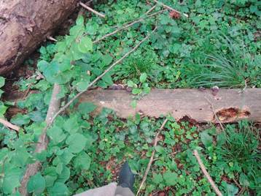

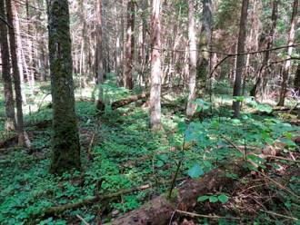

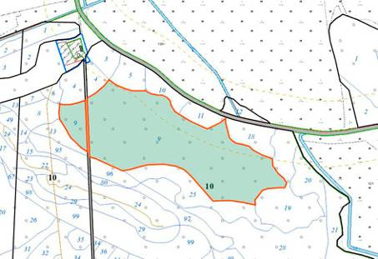

|  |  |
| --- | --- |
|  | УТВЕРЖДЕНО  Решение Сморгонского районного исполнительного комитета  27.05.2025 № 485 |

ОХРАННОЕ ОБЯЗАТЕЛЬСТВО

|  |  |
| --- | --- |
| 29 ноября 2024 г. | № 1 |

Государственное опытное лесохозяйственное учреждение «Сморгонский опытный лесхоз» (Гродненская область, город Сморгонь, улица Комсомольская, 19) обеспечивает охрану места произрастания дикорастущего растения Фомитопсиса розового или розового трутовика (Fomitopsis rozea (Alb. et Schwein.: Fr.) P.Karst, указанного в паспорте места произрастания дикорастущего растения от 29 ноября 2024 г. № 1.

В этих целях государственное опытное лесохозяйственное учреждение «Сморгонский опытный лесхоз» ОБЯЗАНО:

1. Участвовать в обследованиях места произрастания дикорастущего растения, организованных Министерством природных ресурсов и охраны окружающей среды и его территориальными органами*, 1 раз в 2 года.

2. Своевременно информировать о всех обстоятельствах, наступление которых связано с обеспечением охраны места произрастания дикорастущего растения, Сморгонскую городскую и районную инспекцию природных ресурсов и охраны окружающей среды.

3. Обеспечивать соблюдение специального режима охраны и использования места произрастания дикорастущего растения*.

В границах места произрастания:

запрещается:

проведение рубок главного пользования;

проведение рубок обновления, рубок формирования (переформирования) лесных насаждений промежуточного пользования;

снижение полноты лесного насаждения менее 0,7;

отбор в рубку деревьев, населенных фомитопсисом розовым;

отбор в рубку спелых и перестойных деревьев;

уборка захламленности;

сжигание порубочных остатков при выполнении рубок леса;

раскорчевка пней;

выполнение работ по гидротехнической мелиорации, работ, связанных с изменением существующего гидрологического режима (за исключением работ по его восстановлению);

требуется:

обозначение граничными знаками деревьев, населенных охраняемым видом;

оставление дровяной древесины в виде колод диаметром не менее 24 сантиметров и длиной 2 метров в объеме до 5 кубических метров на 1 гектар площади.

4. В случае ухудшения состояния места произрастания дикорастущего растения осуществлять мероприятия по восстановлению места произрастания дикорастущего растения.

______________________________

* В соответствии с техническими нормативными правовыми актами Министерства природных ресурсов и охраны окружающей среды.

|  |  |
| --- | --- |
|  | УТВЕРЖДЕНО  Решение Сморгонского районного исполнительного комитета  27.05.2025 № 485 |

ПАСПОРТ  
места произрастания дикорастущего растения, относящегося к видам, включенным в Красную книгу Республики Беларусь

|  |  |
| --- | --- |
| 29 ноября 2024 г. | № 2 |

Название вида дикорастущего растения: Остролодочник волосистый (Oxytropis pilosa (L.) DC.).

Состояние популяции дикорастущего растения: две ценопопуляции (6 и 4 растений) на площади 20,0 квадратного метра, на незадерновленных песчаных почвах, встречаемость групповая, состояние хорошее.

Местонахождение места произрастания дикорастущего растения: Гродненская область, Сморгонский район, 1,81 километра на восток от деревни Трилесина, государственное опытное лесохозяйственное учреждение «Сморгонский опытный лесхоз», Трилесинское опытно-производственное лесничество, квартал 76 (выделы 21, 22).

Географические координаты места произрастания дикорастущего растения: 54°29'00,55'' северной широты, 26°30'45,10'' восточной долготы; 54°28'57,67'' северной широты, 26°30'45,40'' восточной долготы.

Площадь места произрастания дикорастущего растения: 0,6 гектара.

Описание границ места произрастания дикорастущего растения: в границах выделов 21, 22 квартала 76 Трилесинского опытно-производственного лесничества государственного опытного лесохозяйственного учреждения «Сморгонский опытный лесхоз».

Описание места произрастания дикорастущего растения: открытые песчаные участки.

|  |  |
| --- | --- |
| Ведущий научный сотрудник  государственного научного учреждения «Институт экспериментальной ботаники имени В.Ф.Купревича Национальной академии наук Беларуси» | А.П.Яцына |

21 ноября 2024 г.

Общий вид (фотографии) и картосхема дикорастущего растения и места его произрастания к паспорту места произрастания дикорастущего растения  
от 29 ноября 2024 г. № 2

Остролодочник волосистый (Oxytropis pilosa (L.) DC.)

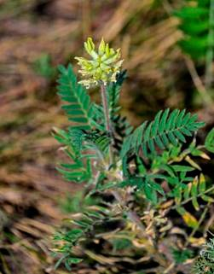

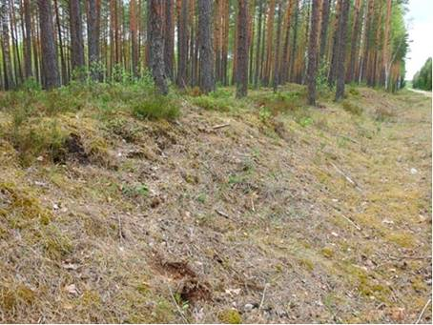

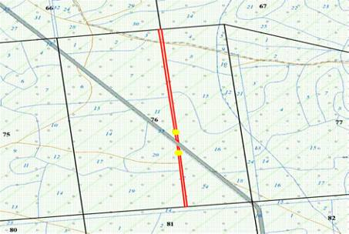

|  |  |
| --- | --- |
|  | УТВЕРЖДЕНО  Решение Сморгонского районного исполнительного комитета  27.05.2025 № 485 |

ОХРАННОЕ ОБЯЗАТЕЛЬСТВО

|  |  |
| --- | --- |
| 29 ноября 2024 г. | № 2 |

Государственное опытное лесохозяйственное учреждение «Сморгонский опытный лесхоз» (Гродненская область, город Сморгонь, улица Комсомольская, 19) обеспечивает охрану места произрастания дикорастущего растения Остролодочник волосистый (Oxytropis pilosa (L.) DC.), указанного в паспорте места произрастания дикорастущего растения от 29 ноября 2024 г. № 2.

В этих целях государственное опытное лесохозяйственное учреждение «Сморгонский опытный лесхоз» ОБЯЗАНО:

1. Участвовать в обследованиях места произрастания дикорастущего растения, организованных Министерством природных ресурсов и охраны окружающей среды и его территориальными органами*, 1 раз в 2 года.

2. Своевременно информировать о всех обстоятельствах, наступление которых связано с обеспечением охраны места произрастания дикорастущего растения, Сморгонскую городскую и районную инспекцию природных ресурсов и охраны окружающей среды.

3. Обеспечивать соблюдение специального режима охраны и использования места произрастания дикорастущего растения*.

В границах места произрастания:

запрещается:

проведение сплошных и полосно-постепенных рубок главного пользования;

увеличение полноты лесного насаждения более 0,4;

увеличение совокупного проективного покрытия подроста и подлеска более 20 процентов;

сжигание порубочных остатков при выполнении рубок леса;

укладка срубленных деревьев и сбор порубочных остатков в кучи и (или) валы, устройство лесопромышленных складов;

использование при проведении работ машин на гусеничном ходу;

разработка лесосеки в летний период, за исключением проведения санитарных рубок в очагах вредителей и болезней леса в соответствии с нормативными правовыми актами (разработка лесосеки проводится в период с устойчивым снежным покровом);

повреждение, уничтожение живого напочвенного покрова и лесной подстилки, за исключением мероприятий, связанных с восстановлением численности популяций охраняемых видов, предупреждения и ликвидации чрезвычайной ситуации и ее последствий в порядке, установленном законодательством в области защиты населения и территорий от чрезвычайных ситуаций;

выполнение работ по гидротехнической мелиорации, работ, связанных с изменением существующего гидрологического режима, за исключением работ по его восстановлению;

требуется оставление порубочных остатков в объеме до 5 кубических метров на 1 гектар площади без укладки их в кучи.

4. В случае ухудшения состояния места произрастания дикорастущего растения осуществлять мероприятия по восстановлению места произрастания дикорастущего растения.

______________________________

* В соответствии с техническими нормативными правовыми актами Министерства природных ресурсов и охраны окружающей среды.